Импульсное лазерное напыление ZnO наноструктур

Д.Г. Несветаев, Е.М. Кайдашев, А.С. Пузиков

Введение
Ориентированные массивы наностержней оксида цинка (ZnO) являются перспективными базовыми элементами широкого спектра устройств наноэлектроники и нанофотоники. В частности, такие структуры могут быть использованы в фотодетекторах[1], светоизлучающих диодах[2], лазерах[3], эмиттерах электронов[4] и хемосенсорах[5]. В настоящее время на основе наноструктур оксида цинка изготавливают хемосенсоры различных газов, в том числе CO[6]. Принцип работы таких устройств заключается в изменении физических свойств сенсора после адсорбции на нем определенного количества детектируемого газа, поэтому одним из путей повышения их чувствительности является использование массивов наностержней оксида цинка, имеющих высокую площадь рабочей поверхности.
Также для повышения чувствительности резистивных и ПАВ сенсоров СО необходимо использовать наностержни ZnO с большим дефицитом по кислороду[7]. Помимо карботермического синтеза[8,9], для получения такого рода наноструктур ZnO используется метод импульсного лазерного напыления при высоком давлении аргона[10, 11].
В данной работе проведены исследования лазерного синтеза при высоком давлении аргона массивов ZnO наностержней на сапфире с тонкопленочными подслоями ZnGaO и ZnO.

Эксперимент и результаты
Массивы наностержней ZnO были синтезированы методом импульсного лазерного напыления на подложки a-Al₂O₃ (11-20). Синтез осуществлялся в несколько этапов.
Во-первых, для снижения энергетического барьера зарождения при росте наностержней оксида цинка на сапфировые подложки предварительно наносились тонкопленочные буферные слои: для образцов № 1 и 2 – пленки ZnO:Ga₂O₃(3%), для образца № 3 – пленка чистого ZnO. Лазерное излучение KrF-лазера CL-7100 (λ = 248 нм, τ = 15 нс) с энергией 300 мДж фокусировалось на поверхностях вращающихся мишеней с плотностью энергии ~ 2 Дж/см². Температура в рабочей камере при напылении составляла 670 ˚C для всех образцов. Количество импульсов лазера, расстояние мишень-подложка и давление кислорода составляли соответственно 2000, 50 мм и 5·10⁻³ мбар для образцов 1 и 2; для образца № 3 – 10000, 70 мм и 2·10⁻² мбар соответственно.
Вторым этапом синтеза было нанесение на подложку катализаторов – наночастиц золота, являющимися центрами кристаллизации. Напыление осуществлялось импульсным лазерным методом (150 импульсов) при комнатной температуре. Давление аргона в рабочей камере составляло 70 Па, подложка располагалась на расстоянии 35 мм от мишени. Средний диаметр наночастиц золота – около 6 нм (рис.1).
Синтез наностержней проходил в атмосфере аргона. В камере осуществлялась предварительная откачка воздуха до давления 1 мбар. Далее в камеру подавался аргон со скоростью потока 50 см³/мин. Скорость откачки регулировалась таким образом, что давление рабочего газа составило 100 мбар. Подложка располагалась параллельно лазерному лучу, керамическая мишень ZnO – перпендикулярно. Количество импульсов эксимерного лазера (энергия импульса 300 мДж) составляло 12000 для всех образцов.
Температура в камере при синтезе образцов № 1 и 2 составляла 850 ˚С. Подложки этих образцов располагались на расстоянии от мишени 35 мм и 25 мм соответственно.
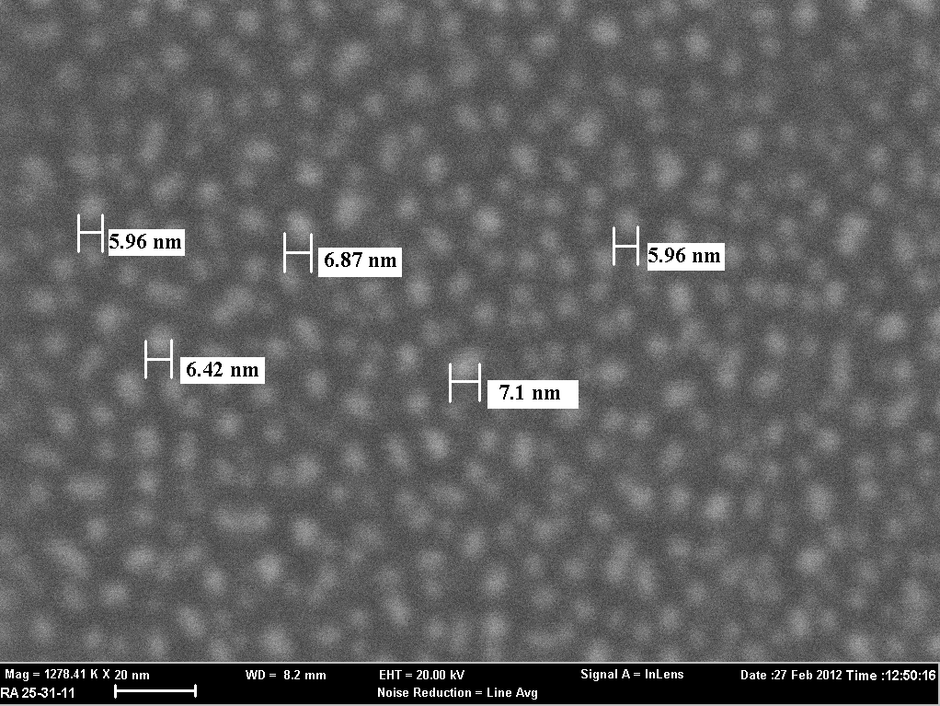
Рис. 1. Катализаторы роста – золотые наночастицы – на поверхности сапфировой подложки.
При изучении морфологии образцов методом сканирующей электронной микроскопии (SEM) была выявлена следующая тенденция: наностержни образца, расположенного ближе к мишени, имеют большие плотность, среднюю высоту и средний диаметр стержня по сравнению с образцом, расположенным дальше (см. рис. 2а и 3а).
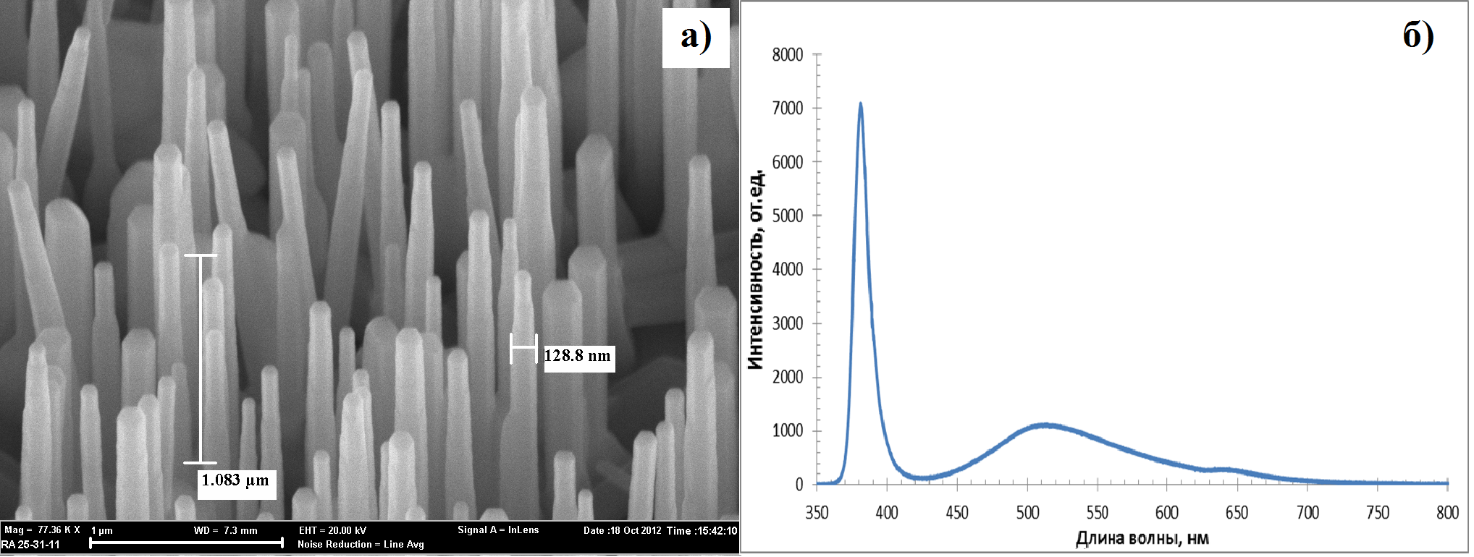
Рис. 2. Образец №1 (подслой – ZnO:Ga, температура синтеза – 850 ˚С,
расстояние мишень-подложка – 35 мм): а) SEM-изображение;
б) спектр фотолюминесценции.
Синтез образца № 3 осуществлялся при температуре 915 °C. Подложка располагалась на расстоянии 35 мм от мишени. Данный образец имеет ещё более высокую плотность наностержней, по сравнению с № 1 и 2 (рис. 4а).
Известно, что появление полос в видимой области фотолюминесценции обусловлено наличием различных точечных дефектов структуры оксида цинка, вызванных внесением примесей, либо внутренними дефектами кристаллической решетки, а также внешними факторами, в результате чего формируются рекомбинационные центры. Наиболее часто наблюдаемую зеленую полосу с максимумом в диапазоне 450-550 нм связывают с наличием кислородных вакансий (дефицит по кислороду). Полосу люминесценции в ультрафиолетовой области приписывают рекомбинации свободных экситонов, а полосы, расположенные в длинноволновой области, – рекомбинационному излучению электронно-дырочных пар [12].
На рисунках 2, 3, 4 (б) приведены спектры фотолюминесценции полученных массивов наностержней ZnO. Спектры регистрировались при возбуждении на длине волны 325 нм при комнатной температуре.
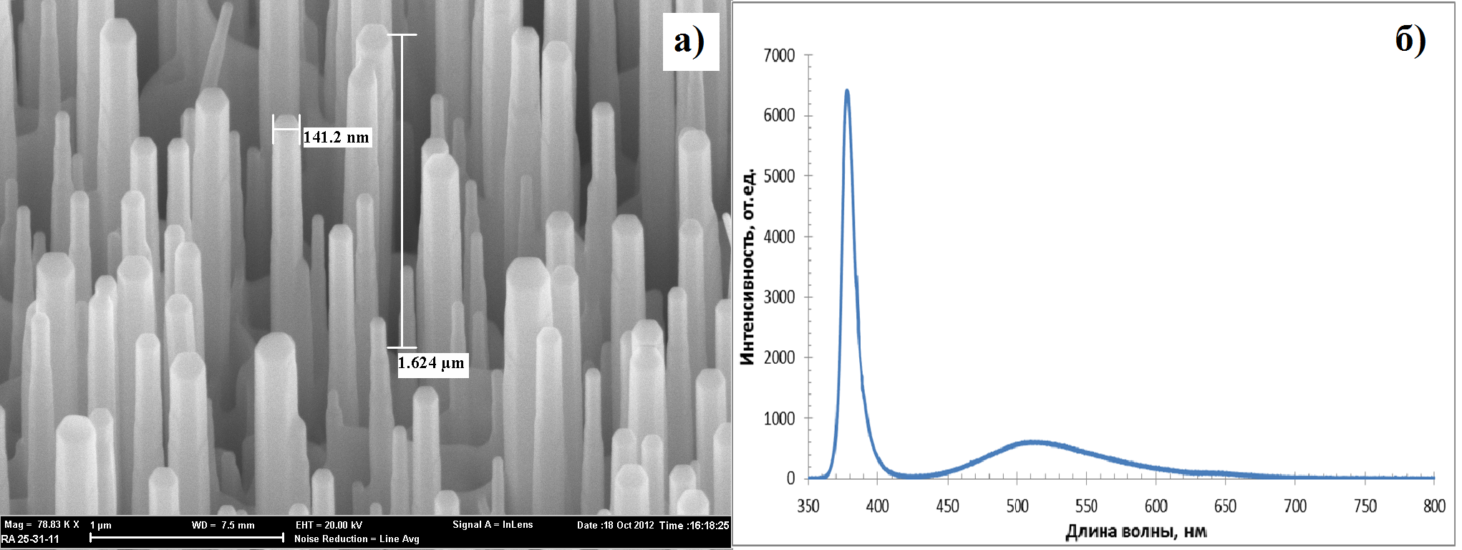
Рис. 3. Образец № 2 (подслой – ZnO:Ga, температура синтеза – 850 ˚С,
расстояние мишень-подложка – 25 мм): а) SEM-изображение;
б) спектр фотолюминесценции.
На спектрах образцов № 1 и 2 наблюдается интенсивная ультрафиолетовая полоса люминесценции с максимумом вблизи 380 нм и относительно слабая и широкая зеленая полоса с максимумом приблизительно на 515 нм (рис. 2б, 3б). Однако для образца № 3, полученного при более высокой температуре, наблюдается обратное соотношение интенсивностей указанных полос (рис.4б).
В ходе исследования спектров различных образцов наностержней ZnO, полученных методом ИЛН, было выявлено, что большой дефицит по кислороду имеют стержни, синтезированные при температурах выше 900 ̊C. Следовательно, такие условия синтеза хорошо подходят для создания наностержней ZnO, которые в дальнейшем планируется использовать в хемосенсорах CO.
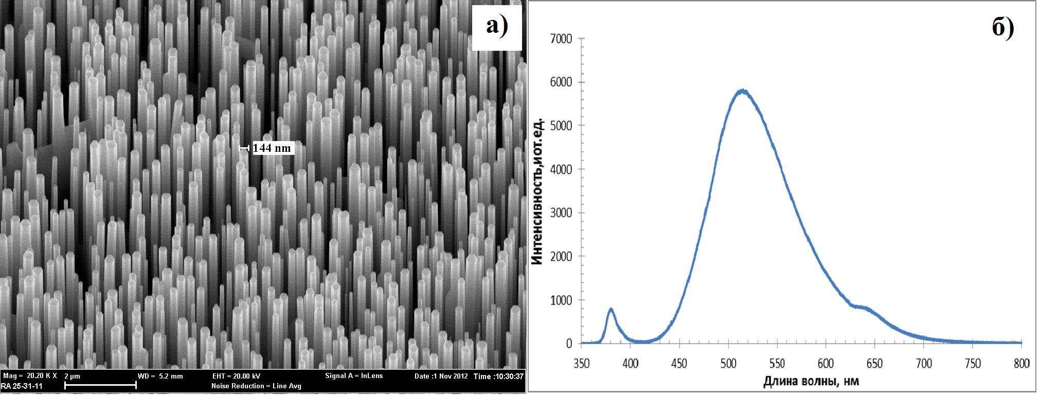
Рис. 4. Образец № 3 (подслой – ZnO, температура синтеза – 915 ˚С,
расстояние мишень-подложка – 35 мм): а) SEM-изображение;
б) спектр фотолюминесценции.
Выводы
В результате проведенных исследований была установлена зависимость морфологии массивов стержней, получаемых методом импульсного лазерного напыления, от условий синтеза; выявлено влияние расстояния мишень-подложка на плотность распределения и размеры наностержней.
Показано, что изменением температуры синтеза при высоком давлении аргона от 850 до 915 °C можно изменять концентрацию кислородных вакансий в наностержнях оксида цинка, контролируя ее по соотношению интенсивностей излучения в видимой и ультрафиолетовой областях спектра фотолюминесценции. Это позволяет создавать наноструктуры для УФ фотоприемников или хемосенсоров при соответствующем выборе температуры.

Литература:
1. Li S. Y., Lee C. Y.,Tseng T. Y. // J. of Crystal Growth. 2003. V. 247. P. 357-362.
2. Zhu Y.W., Zhang H.Z., Sun X.C., Feng S.Q., Xu J., Zhao Q., Xiang B., Wang R., Yu D.P. // Appl. Phys. Lett. 2003. V. 83. P. 144–162.
3. Huang M.H., Mao S., Feick H., Yan H.Q., Wu Y.Y., Kind H., Weber E., Russo R. and Yang P.D. // Adv. Mater. 2001. V. 292. P. 179-189.
4. Jo S. H., Lao J. Y., Ren Z. F., Farrer R. A., Baldacchini T, Fourkas J. T. // Appl. Phys. Lett. 2003, V. 83, P. 4821.
5. Nickolayev G.V., Studenikin S.A. and Michael C. // J. Electrochem. Soc. 2000. V. 147 P. 159-167.
6. Huang J., Wan Q. // Sensors. 2009. V. 9. P. 9903.
7. Hsueh T. J., Chen Y. W., Chang S. J., Wang S. F., Hsu C. L., Lin Y. R., Lin T. S., Chene I. C. // Journal of The Electrochemical Society. 2007. V.154, N.12. P. 393-396
8. Лянгузов Н.В., Кайдашев Е.М., Захарченко И.Н., Бунина О.А. // Письма в ЖТФ, 2013, том 39, вып. 17, с.27-34.
9. Лянгузов Н.В. Исследование роста наностержней ZnO в методике карботермического синтеза на тонкопленочных подслоях ZnO:Ga [Электронный ресурс] // «Инженерный вестник Дона», 2012, №1. – Режим доступа: http://www.ivdon.ru/magazine/archive/n1y2012/683– Загл. с экрана. – Яз. рус
10.Lorenz M., Kaidashev E. M., Rahm A., Nobis Th., Lenzner J., Wagner G., Spemann D., Hochmuth H., Grundmann M. // Appl.Phys.Lett.2005. V. 86, P 143113-143115.
11. Несветаев Д.Г., Лянгузов Н.В., Николаев А.Л., Кайдашев Е.М. Исследование наностержней оксида цинка методом фотолюминесценции для оптимизации характеристик чувствительного элемента ПАВ сенсора CO [Электронный ресурс] // «Инженерный вестник Дона», 2012, №4. – Режим доступа: http://www.ivdon.ru/magazine/archive/n4p1y2012/1178 (доступ свободный) – Загл. с экрана. – Яз. рус.
12. Yao B.D., Chan V.F., Wang N. // Appl. Phys. Lett. 2002. V. 81., N 4., P.757.

